**ЗАРУБІЖНА ЛІТЕРАТУРА 5 КЛАС**

**ТРЕТЄ ТРАВНЯ**

**КОНТРОЛЬНА РОБОТА «СИЛА ТВОРЧОЇ УЯВИ»**

**ВАРІАНТ І**

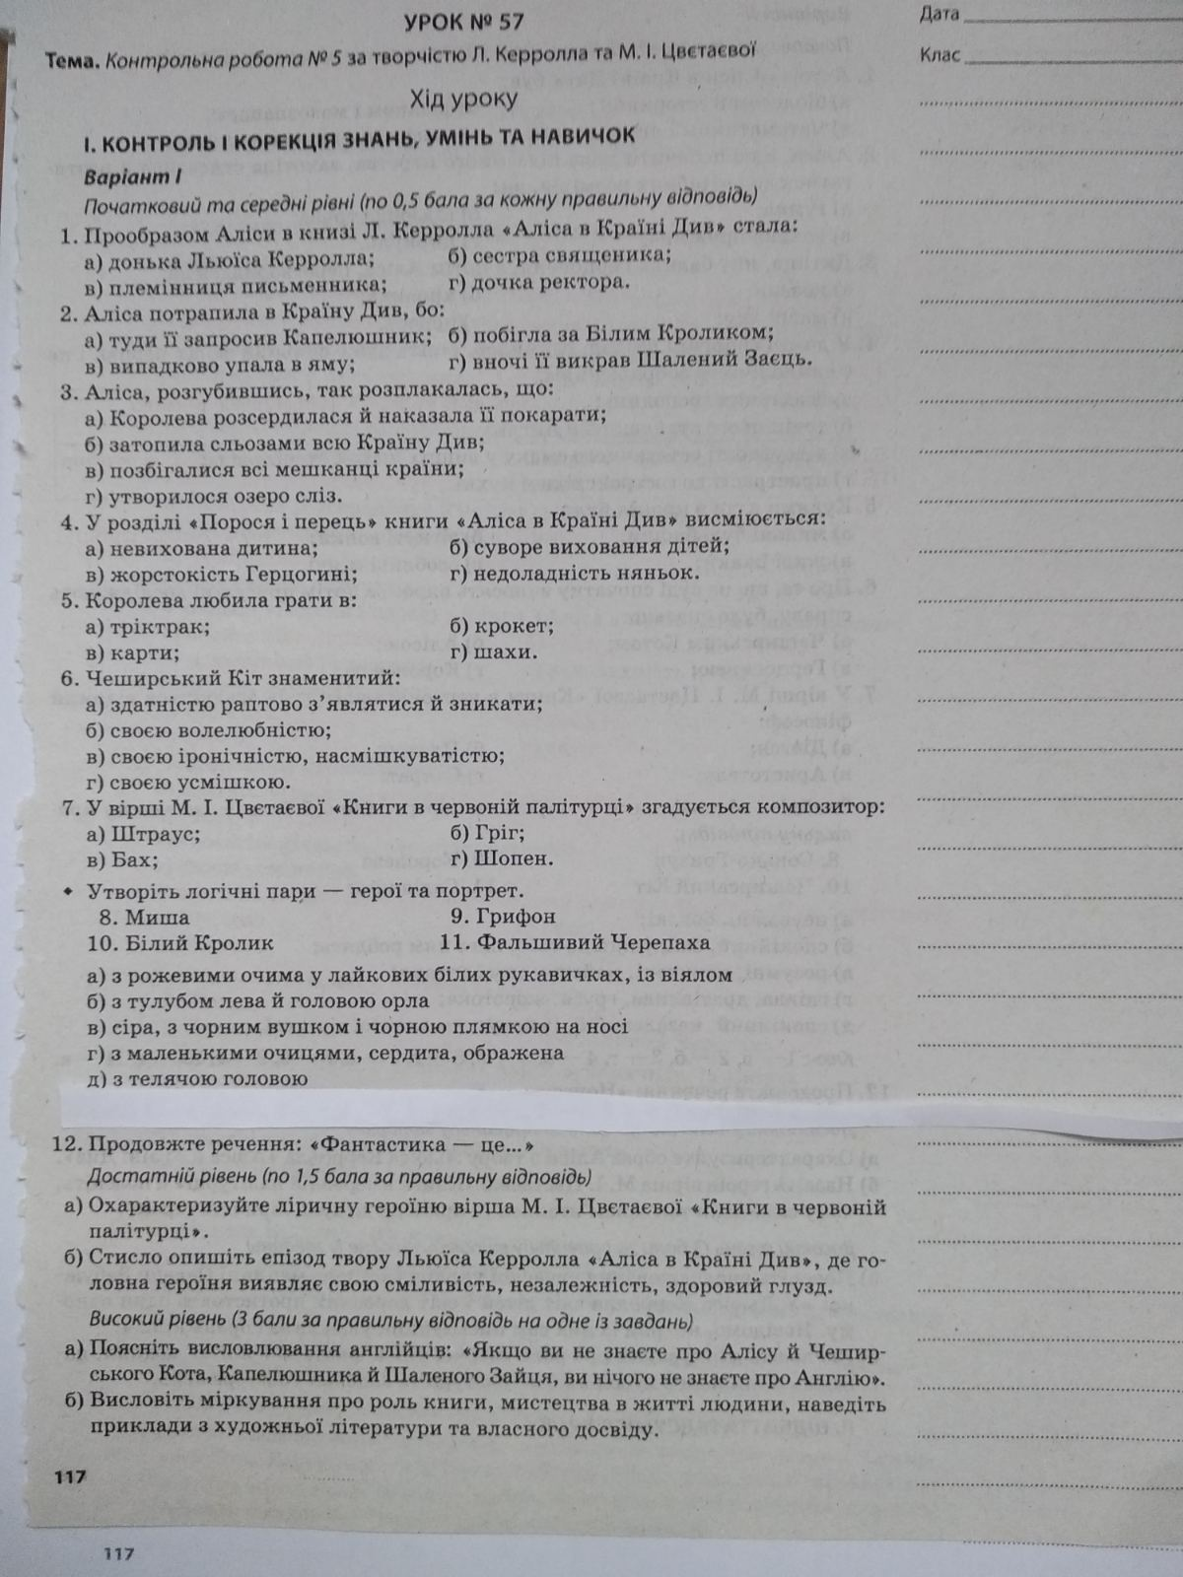

**ЦЕЙ ВАРІАНТ ВИКОНУЮТЬ АВРАМЕНКО С., ГАСПАРЯН А., ПРАДИВЛЯНИЙ А.**

**ВАРІАНТ ІІ**

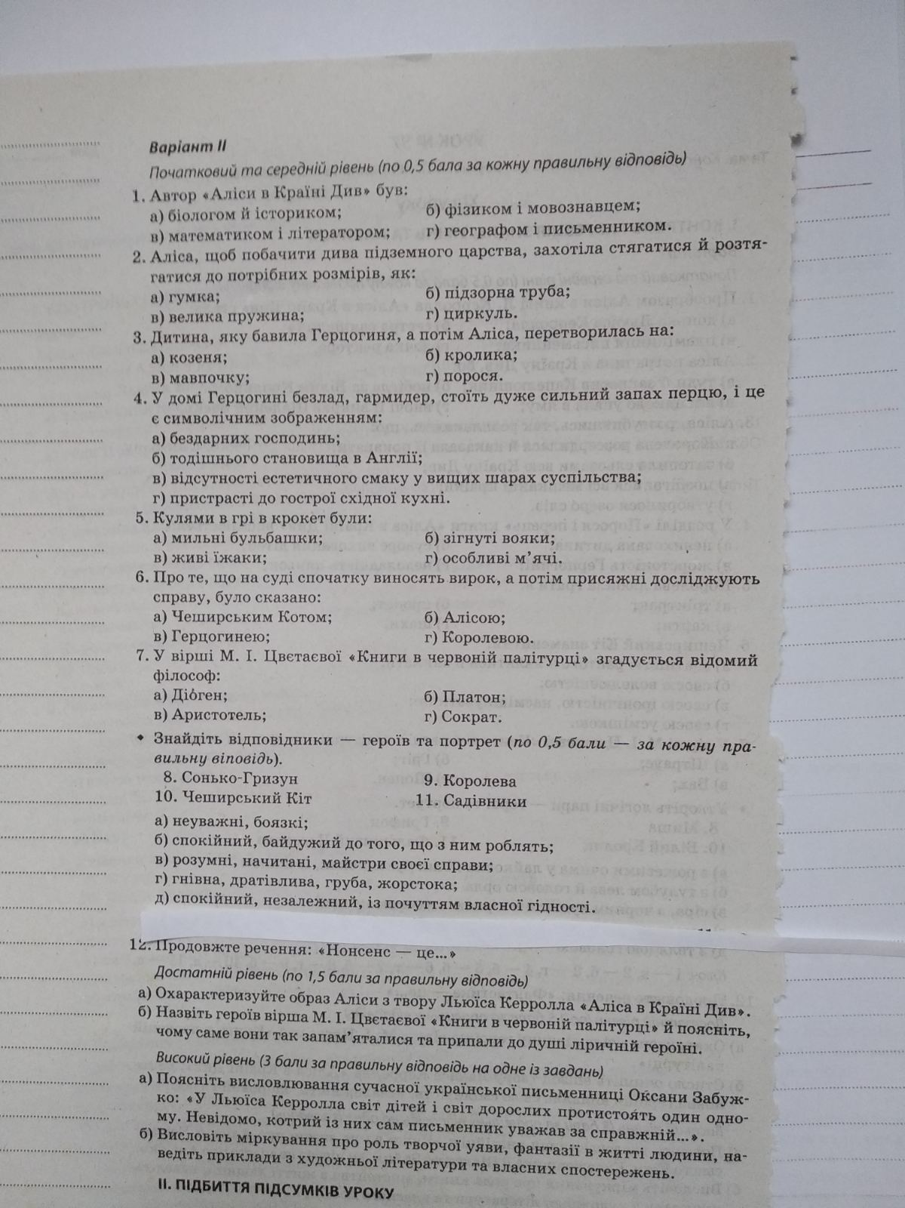

**ЦЕЙ ВАРІАНТ ВИКОНУЮТЬ ДОЛГОВ К., МАТЕРІЙ В., СЕРЕДЕНКО У.**